|  |  |  |  |  |
| --- | --- | --- | --- | --- |
| «Утверждаю» |  | «Согласовано» |  | Рассмотрено |
| директор МАОУ |  | Зам. директора по УВР |  | на заседании ШМО |
| «СОШ №131» г. Перми |  |  |  | протокол № |
|  |  |  |  | от « » ________2014г. |
| « »___________ 2014г. |  | « »_________ 2014г. |  | руководитель ШМО |
| _________О.Г. Оборина |  | ________С.А. Фунтова |  | _______ Ю.А. Чеснокова |

Рабочая программа

по внеурочной деятельности

«Легоконструирование»

(1-4 классы)

Составитель программы

учитель информатики

Артемихина Елена Олеговна

# Пояснительная записка

Характерная черта нашей жизни – нарастание темпа изменений. Мы живем в мире, который совсем не похож на тот, в котором мы родились. И темп изменений продолжает нарастать.

Сегодняшним школьникам предстоит

•         работать по профессиям, которых пока нет,

•         использовать технологии, которые еще не созданы,

•         решать задачи, о которых мы можем лишь догадываться.

Школьное образование должно соответствовать целям опережающего развития. Для этого в школе должно быть обеспечено

•         изучение не только достижений прошлого, но и технологий, которые пригодятся в будущем,

•         обучение, ориентированное как на знаниевый, так и деятельностный аспекты содержания образования.

Таким требованиям отвечает робототехника.

 Образовательные конструкторы LEGO Education WeDo представляют собой новую, отвечающую требованиям современного ребенка. Причем, в процессе игры и обучения ученики собирают своими руками конструктор, представляющие собой предметы, механизмы из окружающего их мира. Таким образом, ребята знакомятся с техникой, открывают тайны механики, прививают соответствующие навыки, учатся работать, иными словами, получают основу для будущих знаний, развивают способность находить оптимальное решение, что, несомненно, пригодится им в течение всей будущей жизни.

С каждым годом повышаются требования к современным инженерам, техническим специалистам и к обычным пользователям, в части их умений взаимодействовать с автоматизированными системами. Интенсивное внедрение искусственных помощников в нашу повседневную жизнь требует, чтобы пользователи обладали современными знаниями в области управления роботами.

В начальной школе не готовят инженеров, технологов и других специалистов, соответственно робототехника в начальной школе это достаточно условная дисциплина, которая может базироваться на использовании элементов техники или робототехники, но имеющая в своей основе деятельность, развивающую общеучебные навыки и умения.

Использование Лего-конструкторов во внеурочной деятельности повышает мотивацию учащихся к обучению, т.к. при этом требуются знания практически из всех учебных дисциплин от искусств и истории до математики и естественных наук. Межпредметные занятия опираются на естественный интерес к разработке и постройке различных механизмов. Одновременно занятия ЛЕГО как нельзя лучше подходят для изучения основ алгоритмизации и программирования, а именно для первоначального знакомства с этим непростым разделом информатики вследствие адаптированности для детей среды программирования.

# Цели и задачи программы

Актуальность данной программы состоит в том, что робототехника в представляет обучающимся технологии 21 века, способствует развитию их коммуникативных способностей, развивает навыки взаимодействия, самостоятельности при принятии решений, раскрывает их творческий потенциал. Дети и подростки лучше понимают, когда они что-либо самостоятельно создают или изобретают. При проведении занятий по робототехнике этот факт не просто учитывается, а реально используется на каждом занятии.

Реализация этой программы в рамках начальной школы помогает развитию коммуникативных навыков обучающихся за счет активного взаимодействия детей в ходе групповой  проектной    деятельности.

**Цели программы:**

1. Развитие навыков конструирования, моделирования, элементарного программирования;
2. Формирование у учащихся целостного представления об окружающем мире.
3. Развитие способности творчески подходить к проблемным ситуациям.

**Задачи:**

- расширить знания обучающихся об окружающем мире, о мире техники;

- учиться создавать и конструировать механизмы и машины, включая самодвижущиеся;

- учиться программировать простые действия и реакции механизмов;

- обучение   решению   творческих,   нестандартных   ситуаций   на   практике  при конструировании и моделировании объектов окружающей действительности;

- развивать коммуникативные способности учащихся, умение работать в группе, умение аргументировано представлять результаты своей деятельности; организовывать коллективную выработку идей, упорство при реализации некоторых из них;

- развивать умение устанавливать причинно-следственные связи; анализировать результаты и находить новые решения;

- развивать умение проводить экспериментальное исследование, оценка (измерение) влияния отдельных факторов.

Комплект содержит 12 заданий. Все задания снабжены анимацией и пошаговыми сборочными инструкциями. Задания разбиты на четыре раздела, по три задания в каждом. В каждом разделе учащиеся занимаются технологией, сборкой и программированием, а также упражняются во всех четырех предметных областях. Однако каждый раздел имеет свою основную предметную область, на которой фокусируется деятельность учащихся.

**Забавные механизмы.** В разделе «Забавные механизмы» основной предметной областью является физика.

**Звери.** В разделе «Звери» основной предметной областью является технология, понимание того, что система должна реагировать на свое окружение.

**Футбол.** Раздел Футбол сфокусирован на математике.

**Приключения.** Раздел «Приключения» сфокусирован на развитии речи, модель используется для драматургического эффекта.

**Основные учебные цели**

**Естественные науки**

Изучение процесса передачи движения и преобразования энергии в машине. Идентификация простых механизмов, работающих в модели, включая рычаги, зубчатые и ременные передачи. Ознакомление с более сложными типами движения, использующими кулачок, червячное и коронное зубчатые колеса. Понимание того, что трение влияет на движение модели.

**Технология. Проектирование**

Создание и программирование действующих моделей. Использование программного обеспечения для обработки информации. Демонстрация умения работать с цифровыми инструментами и технологическими системами.

**Технология. Реализация проекта**

Сборка, программирование и испытание моделей. Изменение поведения модели путём модификации её конструкции или посредством обратной связи при помощи датчиков. Организация мозговых штурмов для поиска новых решений. Обучение принципам совместной работы и обмена идеями.

**Математика**

Связь между диаметром и скоростью вращения. Использование чисел для задания звуков и для задания продолжительности работы мотора. Установление взаимосвязи между расстоянием до объекта и показанием датчика расстояния. Установление взаимосвязи между положением модели и показаниями датчика наклона. Использование чисел при измерениях и при оценке качественных

параметров.

**Развитие речи**

Общение в устной или в письменной форме с использованием специальных терминов. Подготовка и проведение демонстрации модели.

# Структура и содержание программы

В структуре изучаемой программы выделяются следующие основные разделы:

**Забавные механизмы                                                     Звери**

1. Танцующие птицы                                       1. Голодный аллигатор

2. Умная вертушка                                           2. Рычащий лев

3. Обезьянка-барабанщица                               3. Порхающая птица

**Футбол                                                                  Приключения**

1.Нападающий                                           1.Спасение самолета

2. Вратарь                                                  2. Спасение от великана

3. Ликующие болельщики                         3. Непотопляемый парусник

Курс носит сугубо практический характер, поэтому центральное место в программе занимают практические  умения и навыки работы на компьютере и с конструктором.

Изучение каждой темы  предполагает выполнение небольших проектных заданий (сборка и программирование своих моделей).

Обучение с LEGO® Education всегда состоит из 4 этапов:

- Установление взаимосвязей

- Конструирование

- Рефлексия

- Развитие

Установление взаимосвязей. При установлении взаимосвязей учащиеся как бы «накладывают» новые знания на те, которыми они уже обладают, расширяя, таким образом, свои познания. К каждому из заданий комплекта прилагается анимированная презентация с участием фигурок героев – Маши и Макса. Использование этих анимаций, позволяет проиллюстрировать занятие, заинтересовать учеников, побудить их к обсуждению темы занятия.

Конструирование. Учебный материал лучше всего усваивается тогда, когда мозг и руки «работают вместе». Работа с продуктами LEGO Education базируется на принципе практического обучения: сначала обдумывание, а затем создание моделей. В каждом задании комплекта для этапа «Конструирование» приведены подробные пошаговые инструкции.

Рефлексия. Обдумывая и осмысливая проделанную работу, учащиеся углубляют понимание предмета. Они укрепляют взаимосвязи между уже имеющимися у них знаниями и вновь приобретённым опытом. В разделе «Рефлексия» учащиеся исследуют, какое влияние на поведение модели оказывает изменение ее конструкции: они заменяют детали, проводят расчеты, измерения, оценки возможностей модели, создают отчеты, проводят презентации, придумывают сюжеты, пишут сценарии и разыгрывают спектакли, задействуя в них свои модели. На этом этапе учитель получает прекрасные возможности для оценки достижений учеников.

Развитие. Процесс обучения всегда более приятен и эффективен, если есть стимулы. Поддержание такой мотивации и удовольствие, получаемое от успешно выполненной работы, естественным образом вдохновляют учащихся на дальнейшую творческую работу. В раздел «Развитие» для каждого занятия включены идеи по созданию и программированию моделей с более сложным поведением.

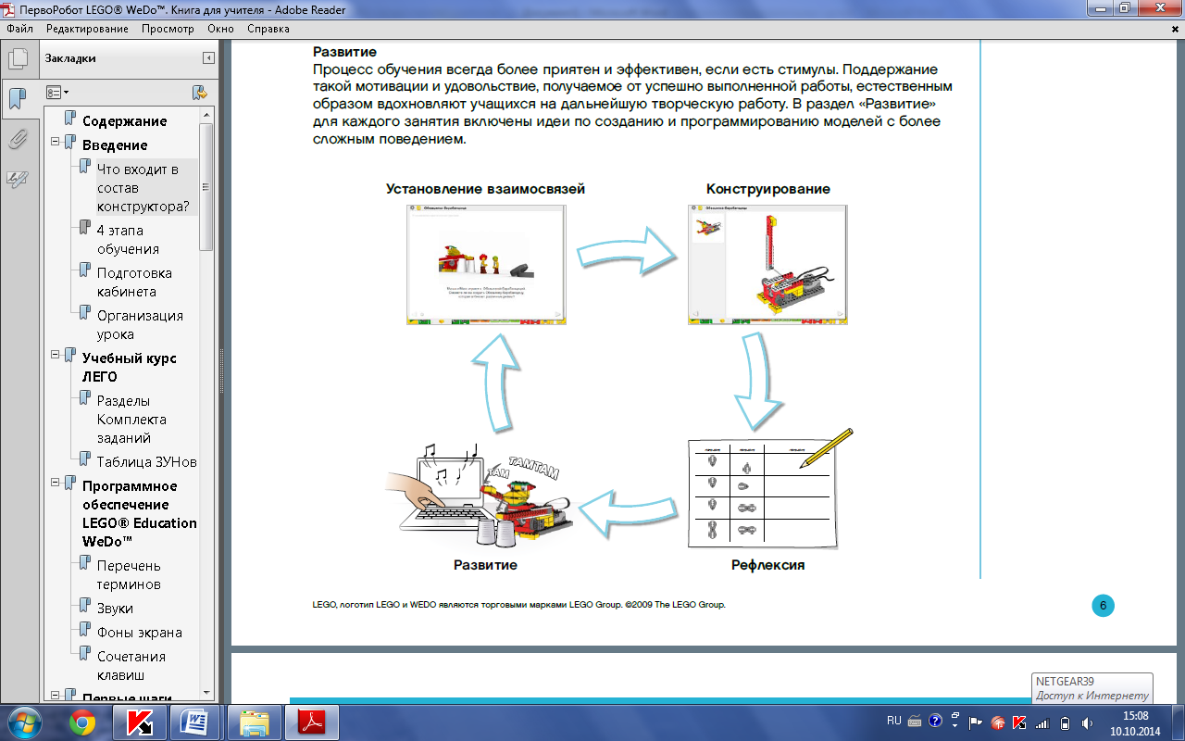

Для организации занятий в программе представлен способ подачи материала: сосредоточиться на заданиях Комплекта при планировании занятий на 34 часа (1 час в неделю).

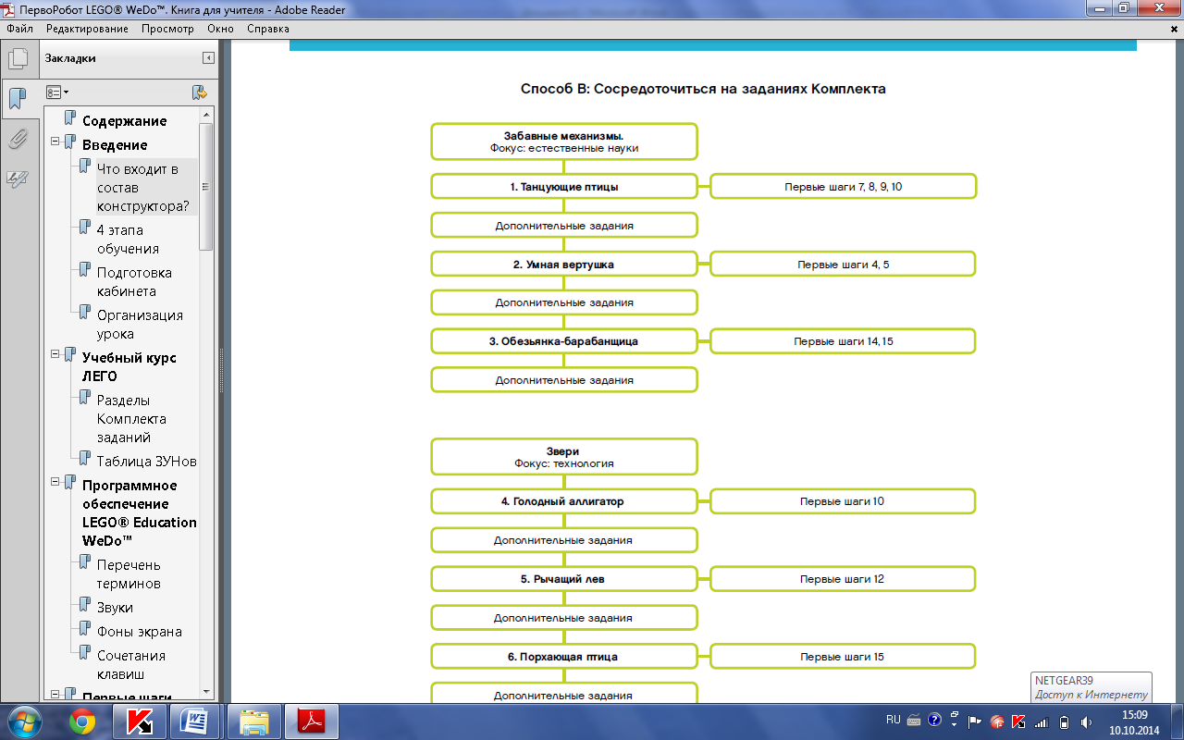

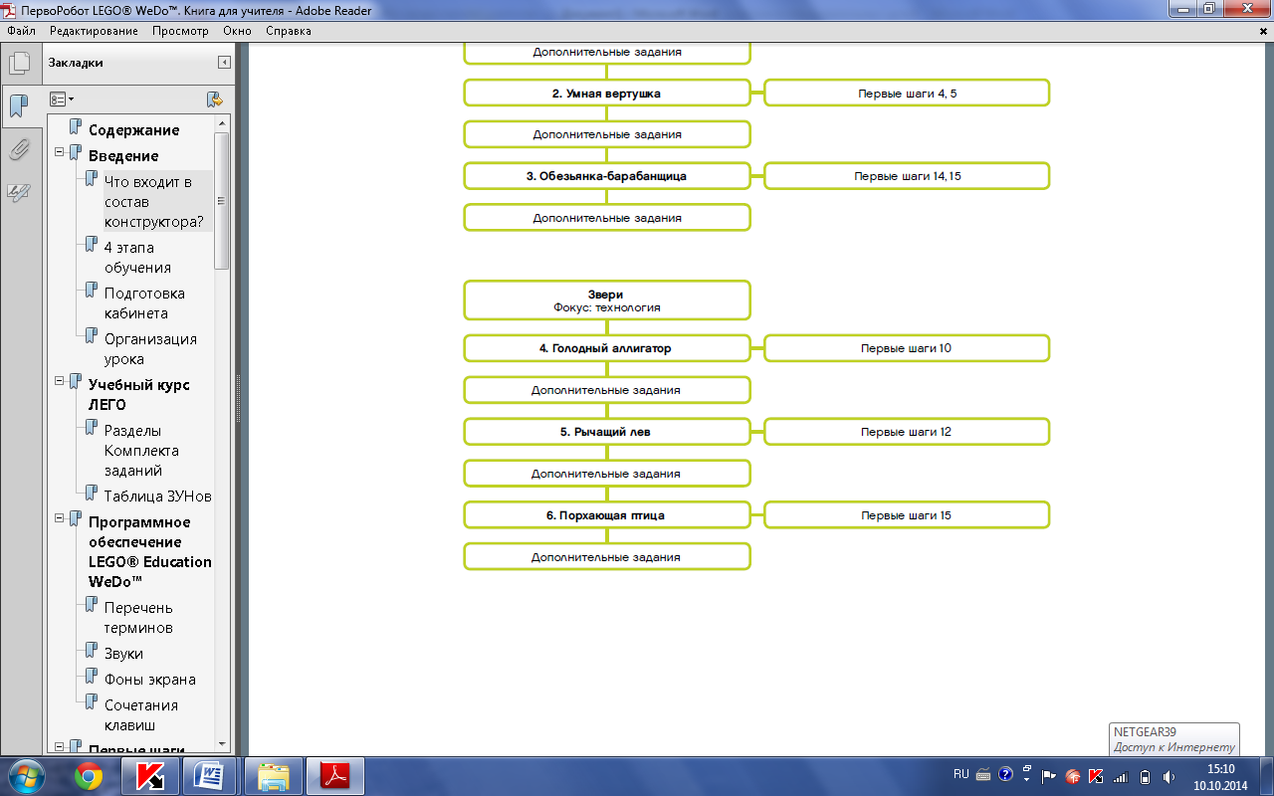

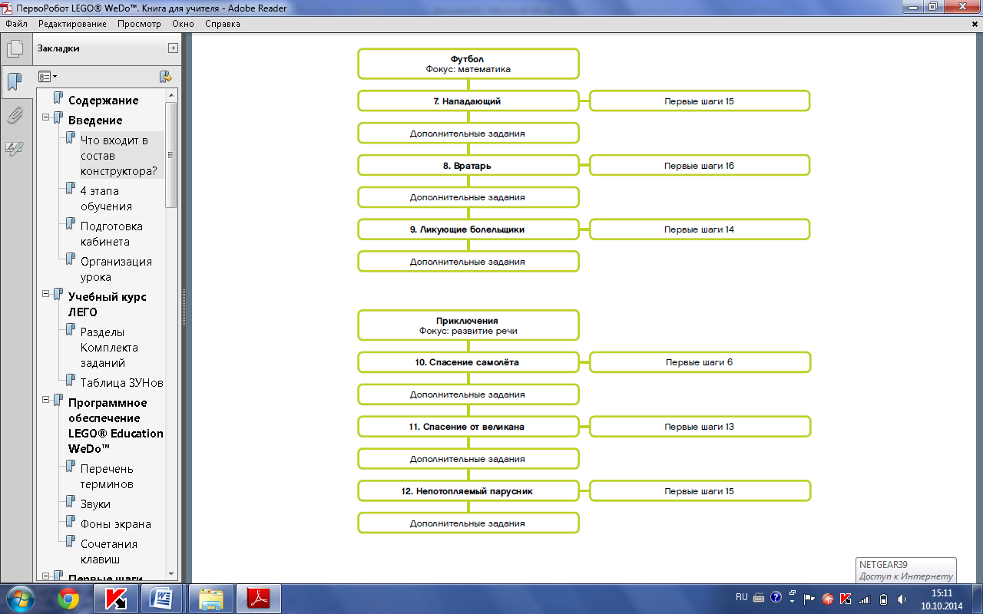

Программное обеспечение конструктора ПервоРобот LEGO® WeDo™ (LEGO Education WeDo Software) предназначено для создания программ путём перетаскивания Блоков из Палитры на Рабочее поле и их встраивания в цепочку программы. Для управления моторами, датчиками наклона и расстояния, предусмотрены соответствующие Блоки. Кроме них имеются и Блоки для управления клавиатурой и дисплеем компьютера, микрофоном и громкоговорителем. Программное обеспечение автоматически обнаруживает каждый мотор или датчик, подключенный к портам LEGO®-коммутатора. Раздел «Первые шаги» программного обеспечения WeDo знакомит с принципами создания и программирования LEGO-моделей 2009580 ПервоРобот LEGO WeDo.  Комплект содержит 12 заданий. Все задания снабжены анимацией и пошаговыми сборочными инструкциями.

Богатый интерактивный обучающий материал действительно полезен детям, таким образом, курс может заинтересовать большой круг любителей Лего. Он ориентирован на учащихся 1-4 классов.

В программе «Робототехника» включены содержательные линии:

- аудирование - умение слушать и слышать, т.е. адекватно воспринимать инструкции;

- чтение  – осознанное самостоятельное чтение языка программирования;

- говорение  – умение участвовать в диалоге, отвечать на заданные вопросы, создавать монолог, высказывать свои впечатления;

- пропедевтика  – круг понятий для практического освоения детьми с целью ознакомления с первоначальными представлениями о робототехнике и программирование;

- творческая деятельность- конструирование, моделирование, проектирование.

В основе обучающего материала лежит изучение основных принципов механической передачи движения и элементарное программирование. Работая индивидуально, парами, или в командах, обучающиеся младшего школьного возраста могут учиться создавать и программировать модели, проводить исследования, составлять отчёты и обсуждать идеи, возникающие во время работы с этими моделями.

На каждом уроке, используя привычные элементы LEGO, а также мотор и датчики, ученик конструирует новую модель, посредством USB-кабеля подключает ее к ноутбуку и программирует действия робота.  В ходе изучения курса учащиеся развивают мелкую моторику кисти, логическое мышление, конструкторские способности, овладевают совместным творчеством, практическими навыками сборки и построения модели, получают специальные знания в области конструирования и моделирования, знакомятся с простыми механизмами.

Ребенок получает возможность расширить свой круг интересов и получить новые навыки в таких предметных областях, как Естественные науки, Технология, Математика, Развитие речи

# Формы организации занятий

Основными формами учебного процесса являются:

-групповые учебно-практические и теоретические занятия;

-работа по индивидуальным планам (исследовательские проекты);

-участие в соревнованиях между группами;

-комбинированные занятия.

**Основные методы обучения**, применяемые в прохождении программы в начальной школе:

1. Устный.

2. Проблемный.

3. Частично-поисковый.

4. Исследовательский.

5. Проектный.

6.  Формирование   и   совершенствование   умений   и   навыков  (изучение   нового материала, практика).

7. Обобщение и систематизация знаний (самостоятельная работа, творческая работа, дискуссия).

8.  Контроль и проверка умений и навыков (самостоятельная работа).

9. Создание ситуаций творческого поиска.

10. Стимулирование (поощрение).

**Формы подведения итога реализации программы**

-защита итоговых проектов;

-участие в конкурсах на лучший сценарий и презентацию к созданному проекту;

-участие в школьных и городских научно-практических конференциях (конкурсах исследовательских работ).

# Планируемые результаты освоения программы

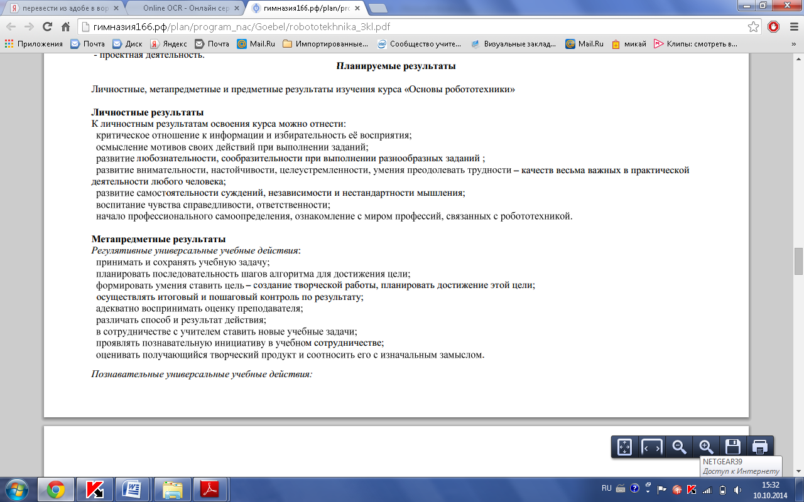

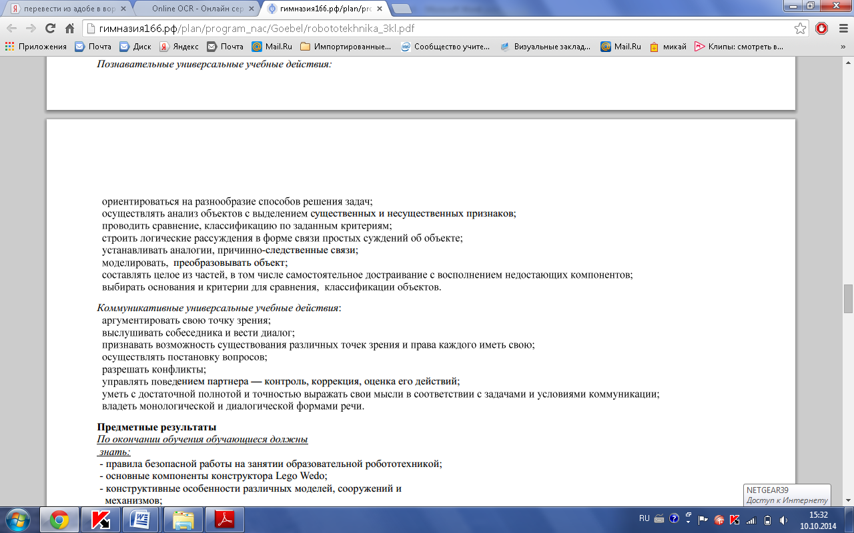

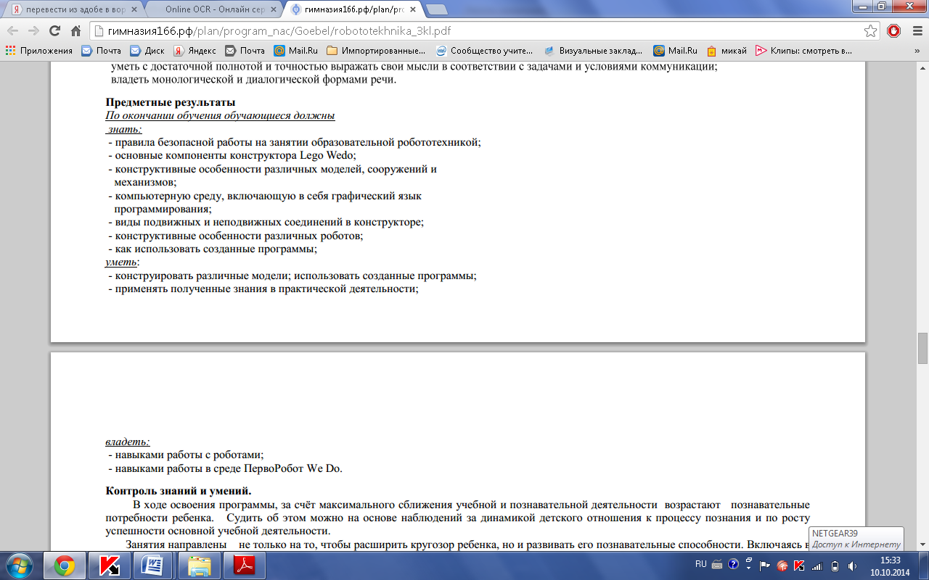

- получать необходимую информацию об объекте деятельности, используя рисунки, схемы, эскизы, чертежи (на бумажных и электронных носителях);

- создавать и запускать  программы для забавных механизмов;

основные понятия, использующие в робототехнике: мотор, датчик наклона, датчик расстояния, порт, разъем, USB-кабель, меню,  панель инструментов.

Получение конкретных результатов в *области конструирования, моделирования и программирования:*

знание основных принципов механической передачи движения;

умение работать по предложенным инструкциям;

умения творчески подходить к решению задачи;

умения довести решение задачи до работающей модели;

умение излагать мысли в четкой логической последовательности, отстаивать свою точку зрения, анализировать ситуацию и самостоятельно находить ответы на вопросы путем логических рассуждений;

умение работать над проектом в команде, эффективно распределять обязанности.

# Календарно-тематическое планирование

|  |  |  |  |  |  |
| --- | --- | --- | --- | --- | --- |
| **Раздел программы** | **№ п/п** | **Тема занятий** | **Изучаемые основы построения механизмов и программ.** | **Кол-во часов** | **Сроки** |
| **Забавные механизмы.** Фокус: естественные науки | 1 | Введение. Знакомство с конструктором и правилами работы с ним. | Перечень элементов LEGO ® 9580 | 1 |  |
| 2 | Мотор и ось. | Функции мотора. Функции блока «Начало». Направление вращения мотора (по часовой стрелке или против) и его мощность. Питание на мотор через USB порт компьютера. Построение модели, показанной на картинке | 1 |  |
| 3 | Зубчатые колеса.  Промежуточное зубчатое колесо. | Понятия: «Зубчатое колесо» и «Ведущее зубчатое колесо». Функции зубчатых колес.  Промежуточное зубчатое колесо.  Направление вращения зубчатых колес. Направление вращения промежуточного зубчатого колеса. Скорость вращения. Понятие «Холостое зубчатое колесо». Функции промежуточного зубчатого колеса. | 1 |  |
| 4 | «Танцующие птицы». Первые шаги 7 | **7. Шкивы и ремни.**  Что происходит после включения мотора.  Понятия: первый шкив – ведущий, второй шкив – ведомый.  Скорость вращения шкивов. Направление вращения шкивов. Как изменить скорость вращения шкивов. | 1 |  |
| 5 | «Танцующие птицы». Первые шаги 8 | **8. Перекрестная ременная передача.**  Знакомство с перекрёстной и ременной передачей Построение модели, показанной на картинке. Сравнение данных видов передачи.  Что происходит после включения мотора.  Скорость вращения шкивов. Время работы мотора, способ изменения времени.  Способ остановки мотора. Блок «Звук», выбор звука. Время звучания. Запись собственных звуков. | 1 |  |
| 6 | «Танцующие птицы». Первые шаги 9 | **9. Снижение скорости.**  Знакомство со способами снижения и увеличения скорости. Построение модели, показанной на картинке. Сравнение поведения шкивов в данном занятии и в занятиях  «Ременная передача» и «Перекрёстная ременная передача».  Скорость вращения шкивов. Направление вращения шкивов. Снижение и увеличение скорости. | 1 |  |
| 7 | «Танцующие птицы». Первые шаги 10 | **10. Увеличение скорости**  Сборка и программирование действующей модели.  Составление собственной программы, демонстрация модели. Использование модели для выполнения задач  Направления вращения шкивов. Время работы мотора. Запись собственных звуков. | 1 |  |
| 8 | «Умная вертушка». Первые шаги 4 | **4. Понижающая зубчатая передача**  Знакомство с понижающей и повышающей зубчатыми передачами. Построение модели, показанной на картинке. Выработка навыка запуска и остановки выполнения. Понятие ведомого колеса.  Понятия: «Ведущее зубчатое колесо» и «Ведомое зубчатое колесо». Размер ведомого зубчатого колеса. Скорость вращения второго зубчатого колеса. Количество зубьев у ведущего зубчатого колеса и ведомого зубчатого колеса. Система зубчатых колес. Функции Блока «Включить мотор на….». Как вернуться в меню. | 1 |  |
| 9 | «Умная вертушка». Первые шаги 4 | **5.Повышающая зубчатая передача**  Знакомство с понижающей и повышающей зубчатыми передачами. Построение модели, показанной на картинке. Выработка навыка запуска и остановки выполнения. Понятие ведомого колеса.  Функции Блока «Включить мотор на 20». Способ изменения значений. Скорость вращения второго зубчатого колеса, ведомого колеса. Число зубьев у первого и второго зубчатых колес. Система зубчатых колес, которая увеличивает скорость вращения. | 1 |  |
| 10 | «Умная вертушка». | Составление собственной программы, демонстрация модели. Использование модели для выполнения задач  Знакомство с ременными передачами, экспериментируют со шкивами разных размеров, прямыми и перекрёстными ременными передачами. | 1 |  |
| 11 | Обезьянка-барабанщица. Первые шаги 14 | **14. Кулачок**  Форма кулачка. Функции кулачка. Понятие «Случайное число». Случайное число при программировании модели. | 1 |  |
|  | 12 | Обезьянка-барабанщица. Первые шаги 15 | **15. Рычаг.**  Рычаг как простейший механизм, состоящий из перекладины, вращающейся вокруг опоры. Построение модели, показанной на картинке.  Понятия: «Рычаг», «Плечо силы», «Плечо груза». Их функции. Программирование. | 1 |  |
|  | 13 | Обезьянка-барабанщица. | Изучение принципа действия рычагов и кулачков, а также знакомству с основными видами движения. Изменение количества и положения кулачков, для передачи усилия, заставляя руки обезьянки барабанить по поверхности с разной скоростью. | 1 |  |
|  | | | | | |
| **Звери** Фокус: технология | 14 | Голодный аллигатор. | Программирование аллигатора. Закрытие пасти, при обнаружении в ней «пищи» с помощью датчика расстояния. | 1 |  |
| 15 | Голодный аллигатор. Первые шаги 10 | **10. Увеличение скорости**  Что происходит после включения мотора. Скорость вращения шкивов.  Направления вращения шкивов. Время работы мотора. Запись собственных звуков.  Способы снижения и увеличения скорости. | 1 |  |
| 16 | Рычащий лев. Первые шаги 12. | Программирование льва. Лев сначала садится, затем ложится и рычит, учуяв косточку. Понятие «Коронное зубчатое колесо». Функции скошенных зубьев. Скорость вращения скошенных зубчатых колес. Размер и количество зубьев у зубчатого колеса. | 1 |  |
| 17 | Рычащий лев. Первые шаги 12. | **12. Коронное зубчатое колесо**  Знакомство с коронными зубчатыми колёсами. Построение модели, показанной на картинке. Выработка навыка запуска и остановки выполнения программы. Сравнение вращения зубчатых колёса в данном занятии с тем, как они вращались в предыдущих занятиях: «Повышающая зубчатая передача» и «Понижающая зубчатая передача». | 1 |  |
| 18 | Порхающая птица. Первые шаги 15 | **15. Рычаг**  Создание программы, включающей звук хлопающих крыльев. Датчик наклона. Другие звуки.  Понятия: «Рычаг», «Плечо силы», «Плечо груза». Их функции. Программирование. | 1 |  |
|  | 19 | Порхающая птица. Первые шаги 15 | **15. Рычаг**  Рычаг как простейший механизм, состоящий из перекладины, вращающейся вокруг опоры. | 1 |  |
|  | | | | | |
| **Футбол** Фокус: математика | 20 | Нападающий. Первые шаги 15 | **15. Рычаг**  Изменение расстояния, на которое улетает бумажный мячик. | 1 |  |
| 21 | Нападающий. Первые шаги 15 | **15. Рычаг**  Создание программы, включающей звук хлопающих крыльев. Датчик наклона. Другие звуки.  Понятия: «Рычаг», «Плечо силы», «Плечо груза». Их функции. Программирование. | 1 |  |
| 22 | Вратарь. Первые шаги 16. | **16. Блок «Цикл».**  Подсчет количества голов, промахов и отбитых мячей. Создание программы автоматического ведения счета.  Понятие «Цикл». Отличие работы Блока Цикл со Входом и без него. Время действия Блока «Цикл». Способ остановки Цикла. Изменение звуков при помощи Случайного числа. | 1 |  |
| 23 | Вратарь. Первые шаги 16. | **16. Блок «Цикл».**  Понятием «Цикл».Изображение команд в программе и на схеме. | 1 |  |
| 24 | Ликующие болельщики. Первые шаги 14. | **14. Кулачок**  Использование числа для оценки качественных показателей и определения наилучшего результата в трёх различных категориях. | 1 |  |
|  | 25 | Ликующие болельщики. Первые шаги 14. | **14. Кулачок** | 1 |  |
|  | | | | | |
| **Приключе-ния**  Фокус: развитие речи | 26 | Спасение самолёта. Первые шаги 6. | **6. Датчик наклона**  Осваивание важнейших вопросов любого интервью Кто? Что? Где?, Почему?, Как? и описывают приключения пилота – фигурки Макса. | 1 |  |
| 27 | Спасение самолёта. Первые шаги 6. | **6. Датчик наклона**  Как работает датчик наклона. Какие Блоки работают с датчиком наклона. Способы наклона: «Носом вверх», «Носом вниз», «На левый бок», «На правый бок» | 1 |  |
| 28 | Спасение от великана. Первые шаги 13. | **13. Червячная зубчатая передача**  Исполнение диалогов за Машу и Макса, которые случайно разбудили спящего великана и убежали из леса. | 1 |  |
| 29 | Спасение от великана. Первые шаги 13. | **13. Червячная зубчатая передача**  Комбинация 24-зубого колеса и червячного колеса внутри прозрачного корпуса.  Скорость вращения червячного колеса и 24-зубого колеса. Функции червячного колеса. Блоки управления мотором по часовой и против часовой стрелки.  Сравнение вращения зубчатых колёс в данном занятии с тем, как они вращались в  предыдущих занятиях: «Зубчатые колёса», «Промежуточное зубчатое колесо», «Повышающая  зубчатая передача», «Понижающая зубчатая передача» и «Коронное зубчатое колесо» | 1 |  |
| 30 | Непотопляемый парусник. Первые шаги 15. | **15. Рычаг**  Последовательное описание приключения попавшего в шторм Макса. | 1 |  |
|  | 31 | Непотопляемый парусник. Первые шаги 15. | **15. Рычаг** | 1 |  |
|  | 32 | Датчик расстояния. | Функции датчика расстояния. Действие Блока «Экран». | 1 |  |
|  | 33 | Блок «Прибавить к Экрану». | Функции Блока «Экран». Вход на 0 в Блоке «Экран». Применение программы счета.  Программирование. | 1 |  |
|  | 34 | Блок «Вычесть из Экрана». | Функции Блока «Экран». Вход на 0 в Блоке «Экран». Применение программы счета.  Функции программы «Вычесть из экрана». Применение программы прямого и обратного счета. Программирование. | 1 |  |
| Всего: | | | | 34 | |

# Литература и оборудование

1. ПервоРобот LEGO ® WeDo ™ Книга для учителя – электронный вариант
2. Конструктор Перворобот LEGO® WeDo™ (LEGO Education WeDo).
3. Программное обеспечение LEGO ® Education WeDo ™